Некластеризованный индекс.

Операция substring не требует какой-либо сортировки, ибо она обрабатывает все подряд.

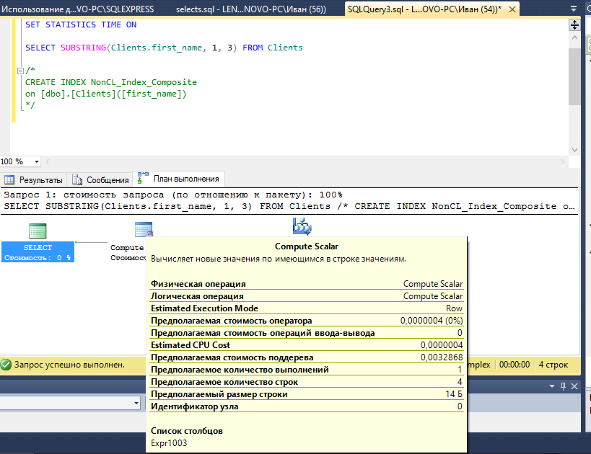

Время синтаксического анализа и компиляции SQL Server:

время ЦП = 0 мс, истекшее время = 0 мс.

Время работы SQL Server:

Время ЦП = 0 мс, затраченное время = 0 мс.

Время синтаксического анализа и компиляции SQL Server:

время ЦП = 0 мс, истекшее время = 1 мс.

Время работы SQL Server:

Время ЦП = 0 мс, затраченное время = 0 мс.

Время работы SQL Server:

Время ЦП = 0 мс, затраченное время = 0 мс.

(строк обработано: 4)

Таблица "Clients". Число просмотров 1, логических чтений 2, физических чтений 0, упреждающих чтений 0, lob логических чтений 0, lob физических чтений 0, lob упреждающих чтений 0.

(строк обработано: 1)

Время работы SQL Server:

Время ЦП = 0 мс, затраченное время = 0 мс.

Время синтаксического анализа и компиляции SQL Server:

время ЦП = 0 мс, истекшее время = 0 мс.

Время работы SQL Server:

Время ЦП = 0 мс, затраченное время = 0 мс.

.После выполнения SQL с индексом.

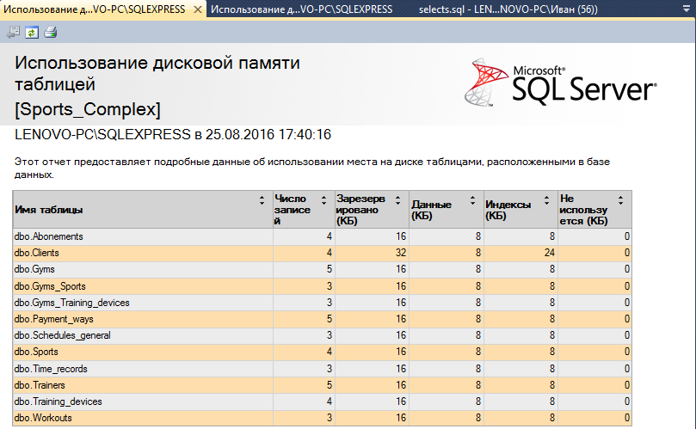

Время синтаксического анализа и компиляции SQL Server:

время ЦП = 0 мс, истекшее время = 0 мс.

Время работы SQL Server:

Время ЦП = 0 мс, затраченное время = 0 мс.

Время синтаксического анализа и компиляции SQL Server:

время ЦП = 1 мс, истекшее время = 1 мс.

Время работы SQL Server:

Время ЦП = 0 мс, затраченное время = 0 мс.

Время работы SQL Server:

Время ЦП = 0 мс, затраченное время = 0 мс.

(строк обработано: 4)

Таблица "Clients". Число просмотров 1, логических чтений 2, физических чтений 0, упреждающих чтений 0, lob логических чтений 0, lob физических чтений 0, lob упреждающих чтений 0.

(строк обработано: 1)

Время работы SQL Server:

Время ЦП = 0 мс, затраченное время = 0 мс.

Время синтаксического анализа и компиляции SQL Server:

время ЦП = 0 мс, истекшее время = 0 мс.

Время работы SQL Server:

Время ЦП = 0 мс, затраченное время = 0 мс.

